 | Facultad de Contaduría y Administración  Secretaría de Personal Docente | 
Calendario escolar para Docentes
Semestre 2026-1

Distinguidas profesoras y profesores:

Que impartirán clases o asesorías tanto en Licenciatura y Posgrado el próximo semestre 2026-1.
Les anexo los siguientes calendarios escolares para el docente (vínculo adjunto). Estos contienen las fechas importantes que deben conocer, para cumplir en tiempo y así obtener los estímulos que esta Universidad ofrece a todos sus profesores.

Licenciatura  Sistema Escolarizado  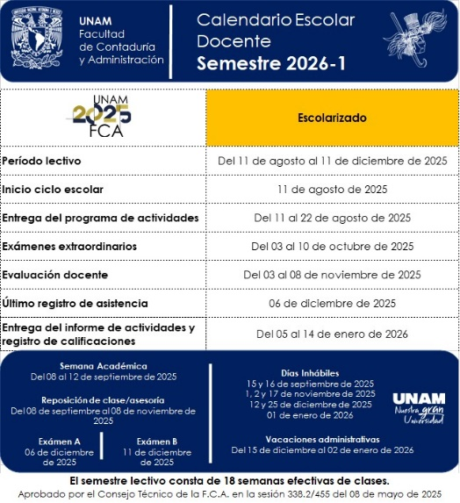 | Licenciatura  Sistema SUAyED  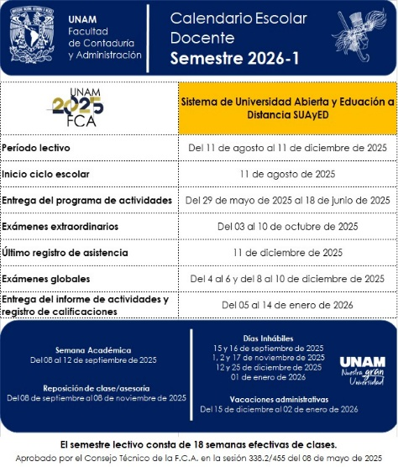 | Posgrado  (Especializaciones, Maestrías y Doctorado)  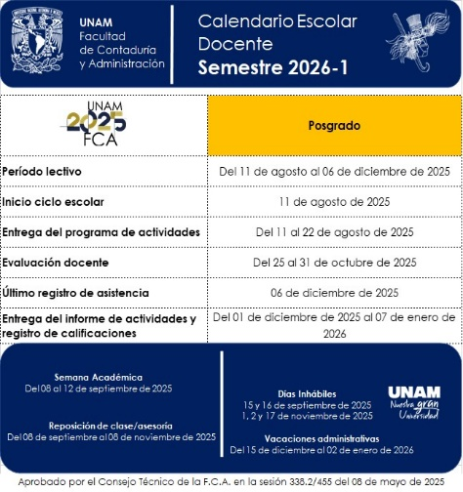

Licenciatura  Cursos Extracurriculares  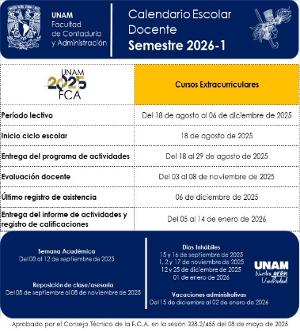 | Calendario escolar general  para el Docente de la FCA  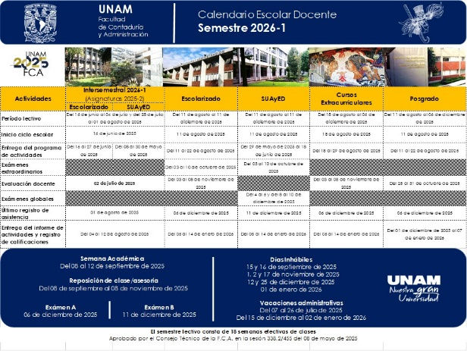

Atentamente

POR MI RAZA HABLARÁ EL ESPÍRITU
Ciudad Universitaria, Cd. Mx., a 08 de agosto de 2025

L.A. Jesús Mata Pacheco
Secretario

